ГБОУ СОШ №141, 2013 – 2014 учебный год.

Конспект урока технологии в нетрадиционной форме для 2 класса.
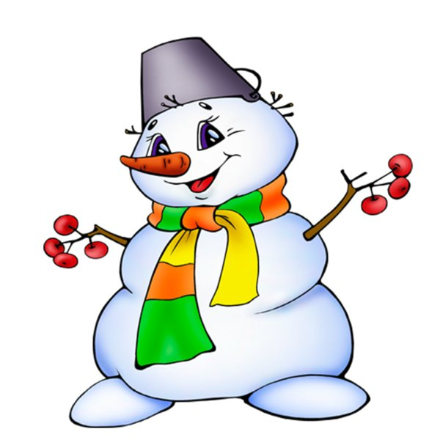
Урок – игра
«Снеговики разных стран. Сходства и различия.
Новогодняя аппликация из цветной бумаги
и текстильных материалов.»

Цель: в игровой форме в процессе совместного исследования признаков сходства и различия российского и европейского снеговиков изготовить новогоднюю открытку, дать детям первоначальный опыт преобразовательной художественно-творческой и технико-технологической деятельности.

Задачи:

В области личностных УУД: создание условий для формирования следующих умений: объяснять свои чувства и ощущения от восприятия объектов, иллюстраций, результатов трудовой деятельности своих товарищей; уважительно относиться к чужому мнению, к результатам своего труда и труда одноклассников; понимать исторические традиции своего народа.

В области регулятивных УУД: определять с помощью учителя и самостоятельно цель деятельности на уроке,
учиться выявлять и формулировать учебную проблему совместно с учителем (в ходе анализа предлагаемых заданий);
учиться планировать практическую деятельность на уроке ; учиться предлагать из числа освоенных конструкторско-технологические приемы и способы выполнения отдельных этапов изготовления изделий, осуществлять контроль точности выполнения операций; отработка технологических операций при создании изделия, совершенствование навыков работы с цветной бумагой и текстильными материалами, клеем и ножницами; формирование умения использовать в работе разные материалы, приёмы и технологические термины, подбирать подходящие для работы материалы и инструменты, знакомство с русскими традициями, определять в диалоге с учителем и товарищами по команде успешность выполнения своего задания.

В области познавательных УУД: наблюдать конструкции и образы объектов окружающего мира, сравнивать конструктивные и декоративные особенности предметов и осознавать их связь с выполняемыми утилитарными функциями, называть используемые для рукотворной деятельности материалы;
с помощью учителя исследовать конструкторско-технологические и декоративно-художественные особенности объектов, искать наиболее целесообразные способы решения задач из числа освоенных; самостоятельно делать простейшие обобщения и выводы.

В области коммуникативных УУД: уметь слушать учителя и одноклассников, высказывать свое мнение; уметь вести небольшой познавательный диалог по теме урока, коллективно анализировать изделия; вступать в беседу и обсуждение на уроке и в жизни; учиться выполнять предлагаемые задания в паре, группе, формирование навыков совместной творческой деятельности.

Материалы и инструменты:
- Презентация на тему «Снеговики»; мультимедийное оборудование
- Клеёнки для работы с цветной бумагой и клеем;
- Цветной картон формата А2;
- Цветная бумага двусторонняя – 4 комплекта;
- Пучки зелёных ниток мулине – 4 комплекта, тесьма;
- Шаблоны деталей: кругов, варежек, ведра – 4 комплекта;
- Ленты – по 1 для каждой команды;
- Палочки – по 2 на каждую команду;
- Ножницы по количеству участников;
- Клей – карандаш по количеству участников.

Ф. И. О. педагога: Гайнова Т.В.
Предмет: технология
Класс: 2 «Б»
Тип урока: урок - игра
Технологическая карта с дидактической структурой урока
Дидактическая структура урока* | Деятельность учеников | Деятельность учителя | Задания для учащихся, выполнение которых приведет к достижению планируемых результатов | Планируемые результаты
 |  |  |  | Предметные | УУД
Организационный момент | Дети распределяются на 4 группы, рассаживаются за столы. | Приветствие учителем детей, проверка готовности к уроку.  - Сегодня у нас необычный урок. Урок-игра на нахождение отличий. |  | Готовить рабочее место в соответствии с видом деятельности. | Умение вовремя подготовиться к уроку, настроиться на учебную деятельность.
Актуализация знаний |  | - Совсем скоро наступит Новый год, к каждому из вас придёт в гости Дед Мороз. Вы уже знаете, что в каждой стране есть свой Дед Мороз. Но есть у Деда Мороза разные помощники. Какие?  - У российского Деда Мороза есть помощник - Снеговик. Есть такой помощник и у американского Санта Клауса. Предлагаю вам рассмотреть внимательно этих снеговиков и поиграть в игру «Найди отличия». |  |  | Умение внимательно слушать учителя, воспринимать учебную информацию.
Изучение нового материала | . Работа с интерактивной доской  (Фронтальная работа) | Привлечение внимания детей к особенностям внешнего вида российского и европейского снеговиков; Экскурс в историю и обычаи родной страны.  ФИЗМИНУТКА | 1.Устная работа по слайдам.  Сравнение образов российского и американского снеговиков | Делать выбор, какое мнение принять в ходе обсуждения - свое или высказанное другими. | Анализ учебного наглядного материала, умение высказывать свою точку зрения, навыки уважительного общения.
Закрепление нового материала | Викторина «Отгадай снеговика»  Игра «Нарисуй снеговика» | - У какого снеговика на голове ведро?  - Какому снеговику на головной убор прикрепляют рождественскую звезду?  - Какому снеговику надевают шарф?  - У какого снеговика головной убор – шляпа?  - У какого снеговика руки из веток?  - У какого снеговика под головным убором волосы?  - Какой снеговик носит рукавицы?  Объяснение правил игры.  Задача участников – совместно нарисовать двух снеговиков – российского и европейского. При этом каждый участник может нарисовать только 1 деталь рисунка. | Дети отвечают на вопросы викторины.  Дети соревнуются в точном изображении всех особенностей внешнего вида российского и европейского снеговиков. | Выделять, называть и применять изученные общие правила создания рукотворного мира в своей предметно-творческой деятельности; самостоятельно выполнять в предложенных ситуациях доступные задания, соблюдая общие правила поведения; уметь применять освоенные знания и практические умения (технологические, графические, конструкторские) в самостоятельной интеллектуальной и практической деятельности. | Синтез учебного материала, умение применять полученные знания в устной работе.  Синтез учебного материала, умение применять полученные знания в творческой работе.
Контроль | Самостоятельная работа. Игра «Собери снеговика». (Работа в группах)  Выставка работ. | Озвучивание задания.  Инструктаж о правилах работы в группе, о правилах работы с инструментами и материалами. | Творческое задание. Изготовление аппликации «российский снеговик».  1. Обсуждение эскиза открытки.  2. Распределение технических операций между членами команд.  3. Подготовка деталей аппликации.  4.Составление композиции.  5. Сборка изделия-аппликации (приклеивание деталей). | Уметь: самостоятельно отбирать материалы и инструменты для работы; поддерживать порядок во время работы, уметь применять освоенные знания и практические умения (технологические, графические, конструкторские) в самостоятельной интеллектуальной и практической деятельности, конструировать изделия из различных материалов,  определять способ соединения деталей и выполнять неподвижные соединения известными способами. | Анализ и синтез учебного материала, умение применять полученные знания в практической творческой работе.
Рефлексия | Рассматривание и оценка работ других команд.  Оценка деятельности учащихся на уроке. | - Что особенно удачно получилось в аппликациях других команд?  - Что удалось вам на сегодняшнем уроке?  - Чем отличается российский снеговик от европейского? | Обсуждение работ: высказывание и аргументация своего мнения. |  | Навыки ведения дискуссии, навыки толерантных отношений.

